ORGANISMO DE EVALUACIÓN Y FISCALIZACIÓN AMBIENTAL
Dirección de Políticas y Estrategias en Fiscalización Ambiental
Coordinación de Sistematización, Estadísticas y Optimización de Procesos
INFORME TÉCNICO N.° 001-2026-OEFA/DPEF-CSEP
A: IGOR ELÍAS MEJÍA VERÁSTEGUI
Director de la Dirección de Políticas y Estrategias en Fiscalización Ambiental del OEFA
Asunto: Primer entregable — actividades a), b) y c) del numeral 6 de los TDR. Requerimiento N.° 3629-2026 (análisis de datos e implementación de técnica para el procesamiento de datos — evaluación de la efectividad de las estrategias de promoción del cumplimiento: informes de supervisión y multas coercitivas).
Referencia: Términos de Referencia del Requerimiento N.° 3629-2026.
Fecha: Lima, 13 de agosto de 2026
Es grato dirigirme a usted para informarle el cumplimiento de las actividades a), b) y c) del numeral 6 de los TDR, correspondientes al Primer Entregable, considerando las fuentes de multas coercitivas y de informes de supervisión ya integradas al flujo ETL institucional del proyecto multa_etl.
1. OBJETIVO Y ANTECEDENTES
El presente informe sustenta el Primer Entregable del servicio de análisis de datos e implementación de técnicas para el procesamiento, consolidación, sistematización y validación de la información relacionada con las estrategias de promoción del cumplimiento, asociadas tanto a los informes de supervisión como a las multas coercitivas, en el marco de la Coordinación de Sistematización, Estadísticas y Optimización de Procesos (CSEP) de la Dirección de Políticas y Estrategias en Fiscalización Ambiental (DPEF).
Conforme al numeral 7 de los TDR, el Primer Entregable consiste en un (01) informe que detalla el cumplimiento de las actividades a), b) y c) del numeral 6, adjuntando el sustento correspondiente. Las actividades d) a h) —depuración y estandarización, controles de aseguramiento de la calidad con trazabilidad, análisis de efectividad, elaboración de cuadros estadísticos y formulación de hallazgos de gestión— corresponden a los entregables segundo y tercero. En este documento solo se anticipa, en la sección 7, el diseño de data warehouse que condicionará el literal f, sin ejecutarlo.
Literal | Actividad (TDR, numeral 6) | Cobertura en este informe
a) | Consolidar e integrar fuentes de informes de supervisión y multas coercitivas | Sheets GS1/GS2, VW_MULTA_COERCITIVA, MySQL gapps y CSEP_INFORMES_VIEW → dos RPT_* en REPOCSEP
b) | Revisar estructura, campos, clasificación, periodos e indicadores | Granos, llaves y correspondencias de ambos universos
c) | Validar completitud, consistencia y coherencia | Diagnóstico de calidad; depuración pendiente (entregable 2)

Cuadro 1. Alcance del Primer Entregable (a–c).

1.1 Marco institucional
Mediante la Ley N.° 29325, Ley del Sistema Nacional de Evaluación y Fiscalización Ambiental (SINEFA), se otorga al OEFA la calidad de Ente Rector del citado sistema. El Reglamento de Organización y Funciones del OEFA establece en su artículo 42° que la DPEF es el órgano de línea responsable de proponer, coordinar y ejecutar políticas, estrategias y acciones de fortalecimiento en materia de fiscalización ambiental.
Por Resolución de Presidencia del Consejo Directivo N.° 009-2018-OEFA/PCD se estableció la CSEP, cuyas actividades se derivan del literal k) del ROF y tienen como eje la sistematización de datos, la producción de estadísticas y la generación de insumos técnicos. Asimismo, mediante Memorando Circular N.° 00004-2026-OEFA/PCD se priorizaron los mecanismos de promoción del cumplimiento. El presente servicio aporta a la tarea POI 014584 de visualización y comunicación de la información estadística de los procesos de fiscalización ambiental del SINEFA.
1.2 Alcance técnico de esta etapa
Se implementó y ejecutó el proyecto técnico multa_etl (Apache Hop + staging H2 in-memory + consolidación R solo para multas) que integra las fuentes de multas coercitivas y la vista de informes de supervisión, deposita el landing en tablas STG_* y produce dos tablas analíticas en el repositorio Oracle REPOCSEP: RPT_MULTA_COERCITIVA y RPT_INFORME_SUPERVISION.
Fuera de alcance del Primer Entregable: join matched definitivo COD_MA ↔ CUM; puente informe ↔ multa; depuración normativa de categorías; indicadores de efectividad; y tableros Power BI. El detalle columna a columna se remite a los DDL del repositorio, a fin de mantener este informe dentro de un volumen razonable.
2. RESUMEN EJECUTIVO
Ítem | Componente | Descripción resumida | Herramientas | Estado
1.0 | a) Consolidación | Seis STG_* y dos hechos RPT_* (multas UNION + informes 1:1) | Hop, Sheets API, JDBC, R/RJDBC | Completado
2.0 | b) Estructura | Granos, llaves, clasificación, periodos e indicadores tentativos | DDL H2/Oracle, pipelines | Completado
3.0 | c) Calidad | Conteos, nulos, duplicados, #N/A, COD_MA≠CUM, riesgo TXNUMEXP nulo | Log Hop, H2, consultas | Completado (diagnóstico)

Cuadro 2. Síntesis del entregable.

Resultado cuantitativo de multas (corrida de referencia 11 de agosto de 2026):
Fuente / tabla staging | Filas | Marca FUENTE / destino
GS1 Multas coercitivas | 16 | GS1
GS1 Etapas | 55 | GS_ETAPA
GS2 Multas (OD Lambayeque / CRES) | 21 | GS2
Oracle VW_MULTA_COERCITIVA | 530 | ORA
MySQL T_MVC_MULTACOERCITIVA_MC | 4 | MYSQL
Total UNION | 626 | REPOCSEP.RPT_MULTA_COERCITIVA

Cuadro 3. Volúmenes de multas (UNION).
Integración de informes de supervisión en el mismo entregable:
Origen | Staging H2 | Destino REPOCSEP | Motor
SISUD.CSEP_INFORMES_VIEW | STG_ORA_CSEP_INFORMES | RPT_INFORME_SUPERVISION | Hop only (sin R)

Cuadro 4. Integración de informes.
El volumen exacto de filas de informes se confirma en la corrida de validación en el entorno Windows (Play de wf_staging.hwf). El archivo docs/input_examples/CSEP_INFORMES_VIEW_*.sql se usó únicamente como plantilla de mapeo de columnas, no como fuente productiva.
3. METODOLOGÍA
La metodología combina el inventario de fuentes institucionales, la implementación de un flujo ETL reproducible y la auditoría de calidad sobre las bases consolidadas:
(i) Inventario y caracterización de las fuentes proporcionadas por la CSEP (planillas Google Sheets de seguimiento de multas, vista SISUD de multas, tabla gapps, vista CSEP_INFORMES_VIEW).
(ii) Diseño por capas: extracción con Apache Hop; landing en H2 in-memory (mem:csep, puerto 9092) con reset limpio en cada corrida; consolidación diferenciada —R para el UNION de multas; Hop para la RPT de informes—; carga a REPOCSEP.
(iii) Revisión estructural (actividad b): cotejo de grano, llaves y campos homologables entre fuentes y RPT.
(iv) Validación (actividad c): métricas de completitud y unicidad; detección de #N/A; evaluación de cruces; registro de riesgos de puente.
(v) Trazabilidad: FUENTE y FECHA_CARGA en multas; FECHA_CARGA en informes; workflow wf_staging.hwf reejecutable.
[FIGURA 1 — Insertar captura del log de Apache Hop de wf_staging (Reset H2 → load_sheets → Oracle multas → Pipeline Informes → MySQL → Ensure DDL / Pipeline RPT Informes → Run R).]

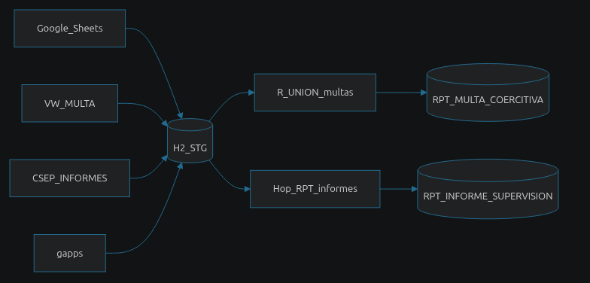
4. ACTIVIDAD A) CONSOLIDAR E INTEGRAR FUENTES
El literal a) exige consolidar la información relacionada con las estrategias de promoción del cumplimiento contenidas en los informes de supervisión y multas coercitivas, integrando las bases, registros, reportes, formularios u otras fuentes proporcionadas. En esta etapa se operativizó ese mandato sobre el universo de fuentes ya entregado y conectable.
4.1 Fuentes integradas
N.° | Origen | Objeto | Destino STG / RPT
1 | Google Sheets GS1 | Hojas «1) Multas coercitivas» y «2) Etapas» | STG_GS1_* → RPT multas (GS1, GS_ETAPA)
2 | Google Sheets GS2 | Hoja «5) Multas Coercitivas» (OD Lambayeque / CRES) | STG_GS2_* → RPT multas (GS2)
3 | Oracle SISUD (oefabd) | VW_MULTA_COERCITIVA | STG_ORA_VW_* → RPT multas (ORA)
4 | MySQL gapps | T_MVC_MULTACOERCITIVA_MC | STG_MYSQL_* → RPT multas (MYSQL)
5 | Oracle SISUD (oefabd) | CSEP_INFORMES_VIEW | STG_ORA_CSEP_INFORMES → RPT_INFORME_SUPERVISION

Cuadro 5. Inventario de fuentes.
La autenticación a Google Sheets se realiza con cuenta de servicio (client_secret.json). Las conexiones Oracle SISUD, MySQL y REPOCSEP operan vía JDBC y variables DB_* del proyecto Hop. No se consignan contraseñas en este informe.
4.2 Arquitectura y criterio de consolidación
Las multas se consolidan por apilado (UNION) con columna FUENTE, porque COD_MA (planillas de seguimiento) y CUM (núcleo SISUD) no son el mismo identificador de negocio. Un INNER JOIN prematuro habría descartado o distorsionado el universo. Los informes, al proceder de una sola vista con grano único (IDACTIVIDAD), se cargan 1:1 con Hop hacia RPT_INFORME_SUPERVISION, sin pasar por la capa R.
Orquestación de wf_staging.hwf: Reset H2 clean → load_sheets.hwf → Pipeline Oracle (multas) → Pipeline Informes (STG) → Pipeline MySQL → Ensure RPT Informes DDL → Pipeline RPT Informes → Run R (solo multas) → Success. Artefactos: pipelines/pl_stage_informes.hpl, pipelines/pl_rpt_informes.hpl, sql/create_ORACLE_RPT_INFORME_SUPERVISION.sql, r/logica/consolidar_multas.R.

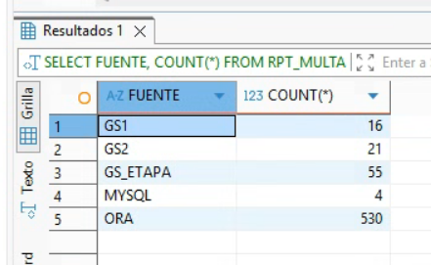

5. ACTIVIDAD B) REVISAR ESTRUCTURA Y CONTENIDO
El literal b) exige revisar la estructura y contenido de las bases disponibles, verificando la correspondencia entre campos, variables, criterios de clasificación, periodos de análisis e indicadores vinculados.
5.1 Grano de cada base
Fuente | Grano (una fila equivale a…) | Llave natural | Observación
GS1 / GS2 Multas | Medida/multa en seguimiento de planilla | COD_MA | GS1 y GS2 no se solapan (ODs distintas)
GS1 Etapas | Etapa de un proyecto de multa | COD_PROY_MC + NRO_ETAPA_MC | Relación 1:N
Oracle VW multa | Multa en el núcleo SISUD | CUM (+ CAM) | Universo formal del core
MySQL gapps | Registro de la aplicación de seguimiento MC | NU_IDMC / TX_IDCUM | Muestra operativa reducida
CSEP_INFORMES_VIEW | Actividad / informe de supervisión | IDACTIVIDAD | No es una multa

Cuadro 6. Grano y llaves naturales.
.2 Correspondencia de variables (síntesis)
En multas, la homologación hacia RPT_MULTA_COERCITIVA concentra campos puente (COD_MA, COD_PROY_MC, CUM, CAM, EXPEDIENTE, ADMINISTRADO, MONTO_S, MONTO_UIT, ESTADO) y conserva bloques específicos de seguimiento Sheets, de etapas, de SISUD y de gapps. Las columnas no aportadas por una fuente quedan nulas; esa laxitud es intencional en un landing analítico.
En informes, RPT_INFORME_SUPERVISION conserva el diccionario operativo de CSEP_INFORMES_VIEW, con énfasis analítico en IDACTIVIDAD, TXCUC, TXNUMEXP, TXADMINISTRADO, TXTIPSUP (REGULAR, ESPECIAL, DOCUMENTAL, entre otros), TXFUENTE (p. ej. PLANEFA), TXCOORDINACION, TXINFORME, FEINFORME, TXRECOMENDACION (p. ej. INICIAR PAS, ARCHIVAR) y los hitos de elaboración y revisión del proyecto de informe. El catálogo completo figura en h2/sql/01_schema.sql y en el DDL Oracle correspondiente.
5.3 Clasificación, periodos e indicadores
Sin aplicar aún reglas de homologación, se identificaron ejes de clasificación ya presentes: origen institucional u OD (sufijo de COD_MA y spreadsheet); sistema de registro (planilla, SISUD, gapps); etapa del proyecto de multa (ACCION_MC, EST_ETAPA_MC); ameritación y cobranza en planillas; y, en informes, coordinación/sector, tipo de supervisión, fuente PLANEFA y recomendación.
No se aplicó filtro de corte temporal: ello constituye una decisión de depuración del Segundo Entregable. Existen fechas suficientes (Sheets, FECHA_EMISION, FEINFORME y fechas de proyecto) para un recorte posterior acordado con el área usuaria.
Indicadores tentativos —aún no calculados; el literal g corresponde al Tercer Entregable— cuyos insumos ya están en las bases: número de multas en seguimiento (COD_MA); proyectos y etapas; stock y montos SISUD; multas con pago o vencidas en planilla; recomendaciones de informe (TXRECOMENDACION); y cobertura de cruce informe–multa (a definir).

6. ACTIVIDAD C) VALIDAR COMPLETITUD, CONSISTENCIA Y COHERENCIA
El literal c) exige validar la completitud, consistencia y coherencia de la información recopilada, identificando incompletos, duplicados, inconsistentes, valores fuera de rango, errores de codificación u otros hallazgos de calidad.
6.1 Multas (corrida 11/08/2026)
Fuente | Filas | Campo clave | Distintos | Hallazgo
GS1 Multas | 16 | COD_MA 16/16 | 12 | Cuatro filas extra: posible duplicado o acto sucesivo
GS2 Multas | 21 | COD_MA 21/21 | 18 | Tres COD_MA repetidos
Etapas | 55 | COD_PROY_MC 55/55 | 11 | Grano 1:N; join exacto con multas requiere normalizar texto
Oracle | 530 | CUM 530/530 | 530 | Llave SISUD completa
MySQL | 4 | TX_IDCUM 2/4 | 2 | 50 % de filas sin CUM/CAM

Cuadro 7. Completitud y unicidad — multas.
Consistencia entre mundos: la intersección GS1 ∩ GS2 por COD_MA es vacía (universos de OD distintos); la intersección COD_MA ∩ CUM es cero (no son el mismo identificador); el puente por expediente es débil. Las celdas #N/A de Google Sheets rompían la carga Hop cuando el campo era numérico; se resolvió tipificando landing como texto. Los dominios de estado (FG_ESTADOMULTA frente a ACTIVO/INCUMPLIDO) no se homologaron en esta etapa.
6.2 Informes
La llave de negocio natural es IDACTIVIDAD. El riesgo estructural más relevante para el análisis futuro es la alta proporción de TXNUMEXP nulo observada en la muestra del dump de mapeo: el puente hacia NUMERO_EXPEDIENTE o EXP_INF_INCUMP de multas no puede asumirse. Asimismo, TXTIPSUP, TXPRY_ESTADO y TXRECOMENDACION presentan dominios que deberán homologarse en la depuración del Segundo Entregable.
7. PERSPECTIVA DE DATA WAREHOUSE Y LITERAL F (FUTURO)
Esta sección no desarrolla el literal f; documenta el diseño que el Primer Entregable deja preparado, alineado al documento técnico docs/dwh_informes_multas_literal_f.md. El literal f exige procesar y analizar la información sistematizada en informes de supervisión y multas coercitivas para evaluar la efectividad de las estrategias de promoción del cumplimiento. Eso no se resuelve apilando ambos universos en una sola tabla: son dos hechos de negocio.

7.1 Capas bronze / silver / gold
Capa | Artefacto CSEP | Responsable TDR
Bronze | H2 STG_* (landing por corrida) | a
Silver landing | RPT_MULTA_COERCITIVA y RPT_INFORME_SUPERVISION | a–c (este entregable)
Silver depurado | FACT_* / tablas limpias | d–e
Gold | Cruce de efectividad, indicadores, salidas BI | f–h

Cuadro 8. Capas hacia el DWH (diseño).
El entregable 1 materializa bronze y silver landing. El silver depurado y el gold se construirán cuando existan reglas de homologación y un puente de llaves acordado con el área usuaria.
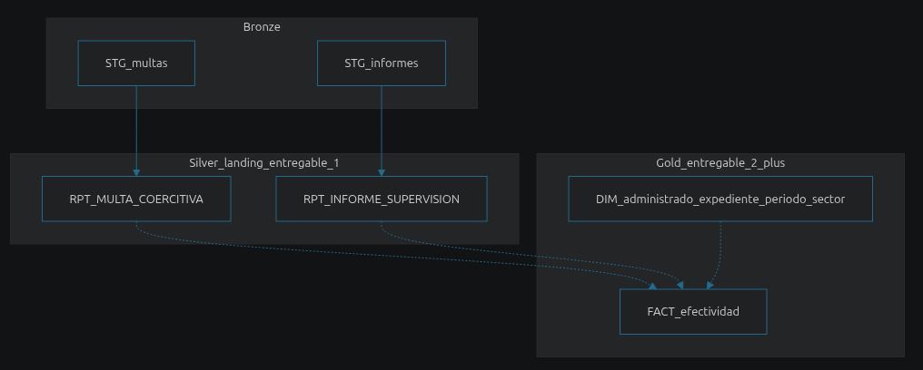

7.2 Dimensiones y puentes candidatos
Dimensiones compartidas propuestas para el Segundo Entregable: DIM_ADMINISTRADO (TXADMINISTRADO / ADMINISTRADO / ADM); DIM_EXPEDIENTE (TXNUMEXP, NUMERO_EXPEDIENTE, EXP_INF_INCUMP); DIM_PERIODO (FEINFORME, FECHA_EMISION, fechas Sheets); DIM_SECTOR (TXCOORDINACION, TXSUBSECTOR_UND, sufijos OD); DIM_ESTRATEGIA (TXRECOMENDACION, AMERIT_MC, estados de multa).
Puentes a probar —no a asumir—: TXNUMEXP ↔ expediente de multa (riesgo de nulos); administrado (puede requerir normalización de razón social); TXCUC frente a códigos de planilla (no equivale a CUM ni a COD_MA sin regla CSEP); COD_MA ↔ CUM (intersección nula ya diagnosticada). Hasta validar cobertura, los tableros deben filtrar por hecho y no sumar 626 + N_informes como un solo universo.
7.3 Roadmap e implicancia para consumo analítico
Roadmap: mes 1 — dos RPT cargadas, diccionarios y métricas de calidad (presente informe); mes 2 — depuración (d), controles de trazabilidad (e) y análisis de efectividad (f) sobre hechos separados o sobre el subconjunto cruzable; mes 3 — cuadros e indicadores (g) y hallazgos de gestión (h).
Para Power BI u otra herramienta: un dataset por hecho, o un modelo estrella con dos hechos y dimensiones compartidas. TXRECOMENDACION y AMERIT_MC / ESTADO_* son candidatos a medir “estrategia” una vez homologados. Los controles del literal e deberán cuadrar, por corrida, COUNT origen = STG = RPT por fuente, con tabla de excepciones si se filtran filas.
8. CONCLUSIONES
Primero. Se cumplió la actividad a) al integrar las fuentes de multas coercitivas e informes de supervisión en un flujo ETL reproducible y en dos tablas analíticas REPOCSEP.RPT_MULTA_COERCITIVA (626 filas en la corrida de referencia de multas) y REPOCSEP.RPT_INFORME_SUPERVISION (Hop-only).
Segundo. Se cumplió la actividad b) al documentar el grano de cada base, la correspondencia de campos, los criterios de clasificación, los periodos observables y el catálogo preliminar de indicadores, dejando expresa constancia de que informe y multa no comparten grano ni, por ahora, una llave unívoca.
Tercero. Se cumplió la actividad c) al cuantificar completitud, duplicados, nulos, #N/A, la no equivalencia COD_MA–CUM y el riesgo de TXNUMEXP nulo en informes.
Cuarto. La consolidación UNION de multas y la carga 1:1 de informes son técnicamente adecuadas para el Primer Entregable: no se pierde información, se preserva la trazabilidad del origen y se evita un cruce inválido que distorsionaría la evaluación posterior de efectividad.
Quinto. El diseño de data warehouse expuesto en la sección 7 —alineado a docs/dwh_informes_multas_literal_f.md— prepara el Segundo y el Tercer Entregable sin adelantar los literales d) a h).
Atentamente,
_________________________________
Eder Oswaldo Ortega Gonzales
Consultor / Especialista
RUC: 10422020298

